ORACLE

CONTAS E PRIVILÉGIOS DE USUÁRIO
Para acessar o BD é preciso criar um usuário e fornecer os devidos privilégios (níveis) a ele.
Usuário ADMIN ou SYS (permissão total) -> Seguido de outras hierarquias com menores privilégios.

Primeiramente CRIAR CONEXÃO
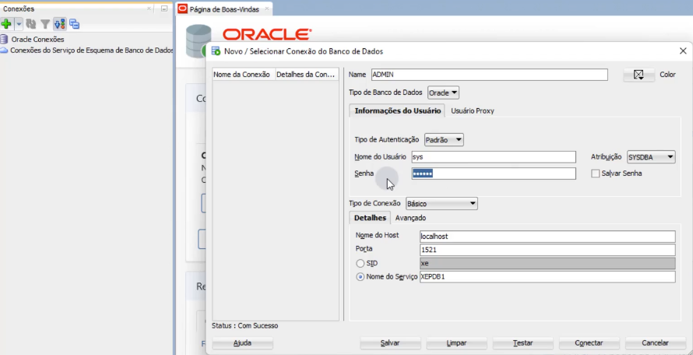

Irá criar uma conexão com vários recursos padrões.
Para criar um novo usuário. Botão direito na pasta outros usuários e.

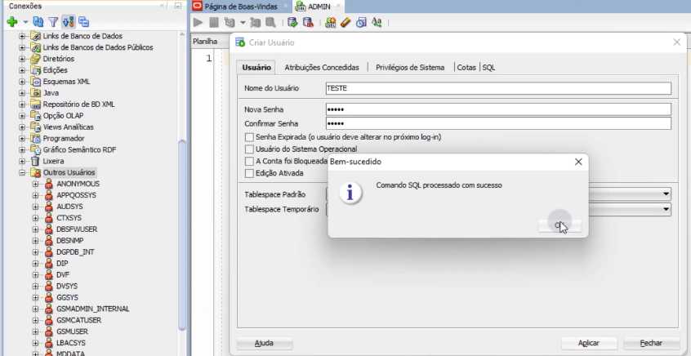

Na aba Atribuições e Privilégios do sistema são concedidos os GRANT (privilégios) do usuário no sistema.

USUÁRIO HR
Conexão de Banco de Dados de RH para análise. Depois de criar o usuário HR criar uma conexão (pode denominar RH) e atribuir o usuário HR para o manejo dos recursos de RH.
Abrir o arquivo e selecionar o arquivo script.

Código de criação das tabelas e dados de RH.

Os comandos listados devem ser clicados na aba de query em seguida de executar script.

